标的物介绍
一、基本情况
惠州市宏丰达贸易有限公司等3户债权（下称“标的债权”），截至基准日2025年12月31日，标的债权本金合计4,900.00万元（利息等具体以实际计算为准。具体以借款合同、担保合同及中国人民银行的有关规定或生效法律文书及相关法律法规确定的方法计算为准）。具体情况如下：
单位：人民币/万元
序号 | 借款人名称 | 本金 | 抵质押物情况 | 保证人 | 诉讼情况
1 | 惠州市宏丰达贸易有限公司 | 4,900 | 叶志华名下位于惠州市大亚湾西区龙海二路2号菩提园2-5房商场，面积4383.06㎡ | 戴礼和、戴礼潜、曾奕萍、叶志华、黄选军、深圳市神州创宇低碳技术有限公司 | 恢复执行

二、资产介绍
【惠州市大亚湾西区龙海二路2号菩提园2-5房】，建筑面积【4383.06】平方米。
抵押物周边商业氛围较佳，步行可达吾悦广场、万达广场等大型商场，毗邻华南国际建材市场、装饰材料城等专业市场。位于主干道边，商业氛围佳，人流量大，生活配套齐全。抵押物本身装修较佳，成新率较高，目前为空置状态。

三、主要抵押物及周边照片
惠州市大亚湾西区龙海二路2号菩提园2-5房
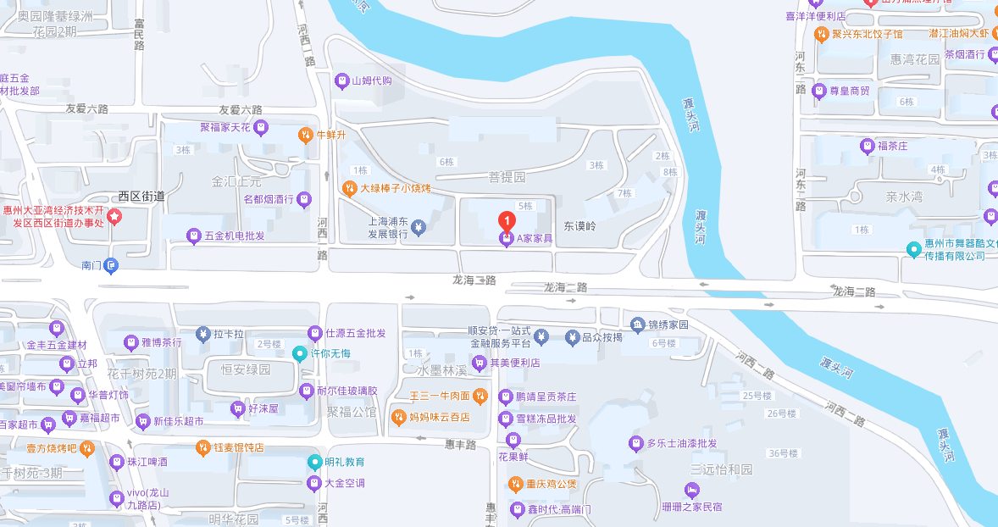 | 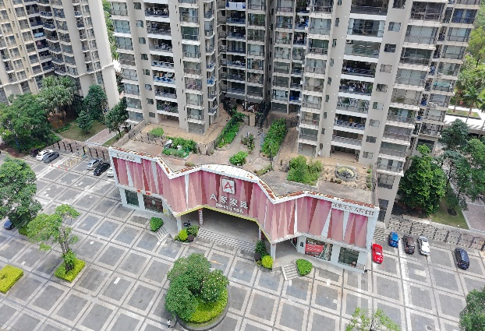
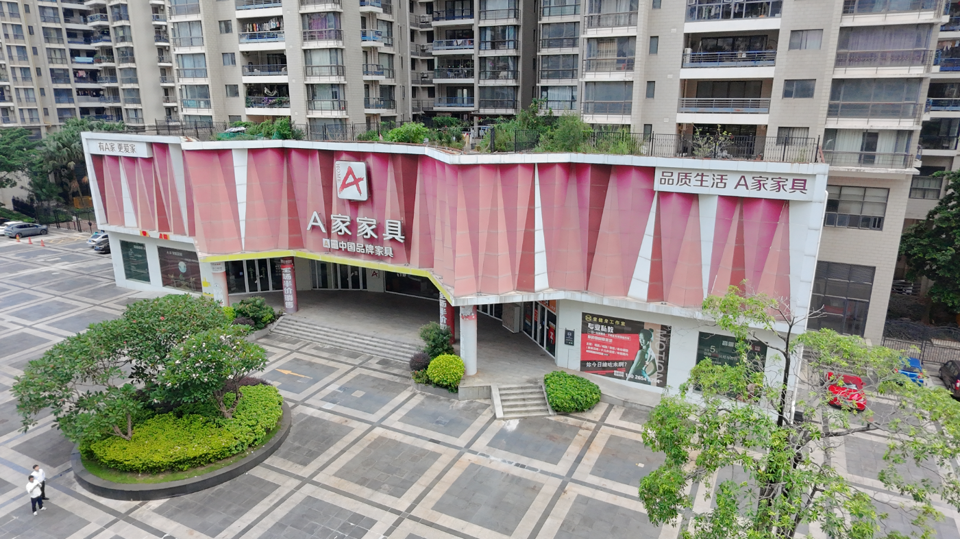 | 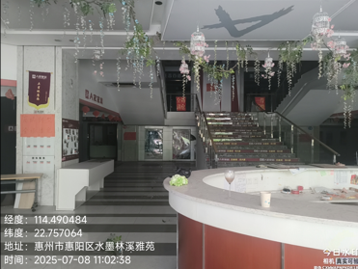

注：1.本清单仅列示截至【2025】年【12】月【31】日的债权本金，债务人和担保人应支付给我司的利息、罚息、复利、违约金及其它应付款，按借款合同、担保合同及中国人民银行的有关规定或生效法律文书确定的方法计算；
2.若债务人、担保人因各种原因更名、改制、歇业、吊销营业执照或丧失民事主体资格的，请相关承债主体或主管部门代为履行义务或履行清算责任；
3.以上内容如有错漏，以债务人、担保人等原已签署的交易合同及/或生效法律文书等相关法律文件为准；
4.资产介绍及照片内容仅供参考,我司不对其承担任何法律责任。

